Отчет
о проведенииНедели химии в МБОШИ «Лицей – интернат №24»
Нижнекамского муниципального района Республики Татарстан
№№ | Наименование образовательного учреждения | Ф.И.О. директора, адрес, к.тел., эл.адрес | Сроки проведения Недели химии | Количество учащихся, принявших участие в мероприятиях «Недели»
1 | Муниципальная бюджетная общеобразовательная школа – интернат «Лицей – интернат № 24» | Шакирзянов Алмаз Госманович , г.Нижнекамск, ул.Спортивная, дом 17Б,  8(8555-42-19-94)  Lint24@mail.ru | 24.02-3.03 .2014 | 210( из 217)

Приложения

Программа проведения мероприятий

№ п/п | Название мероприятия | класс | Ответственный учитель
1 | Час занимательной химии  «Химия вокругнас» | 7 классы | Гарипов А.
2 | Турнир «Юный химик» | 8 классы | Классные руководители Мухаметзянов И.Л., Аглеев Т.Р.
3 | Конкурс стенгазет « Удивительный мир химии» | 7-11 классы | Гранковский Р.А., классные воспитатели
4 | День науки и творчества.  Конкурс исследовательских работ. | 10-11 классы | Гранковский Р.А.  Гарипов А.
5 | Защита презентаций «Из жизни известных химиков» | 9 классы | Гранковский Р.А.
6 | Конференция « Нижнекамск – центр нефтехимической промышленности» | 9-11 классы | Гранковский Р.А., классные воспитатели
7 | Экскурсия на «Танеко» | 9 классы | Классные руководители Нафиков Д.Р., Гайнутдинов Р.Р.

- Оценка эффективности проведения «Недели химии в школе», в том числе лучший опыт организации и проведения мероприятий..

Были поставлены следующие цели:
- развитие познавательного интересаобучающихся к химии через внеурочные формы работы;
- воспитание у учащихся экологической культуры;
- пропаганда научных знаний, развитие интереса к познанию мира, к сущности процессов и явлений;
- развитие умения самостоятельно, творчески мыслить и использовать знания и умения на практике;
- создание необходимых условий для поддержки одарённых детей;
- профориентационная работа.

Основные принципы организации и проведения Недели химии в лицее:
- привлечение максимального количества учащихся к активной демонстрации своих достижений по предмету;
- использование активных форм демонстрации умений учащихся по предмету;
- обязательное поощрение учащихся за достигнутые успехи в предметнойНеделе.
Предметная Неделя была проведена в указанные сроки, согласно утверждённому плану. При подготовке мероприятий и творческих заданий учитывались возрастные особенности детей. Каждое мероприятие было нацелено на реализацию поставленных задач.

Фотоматериалы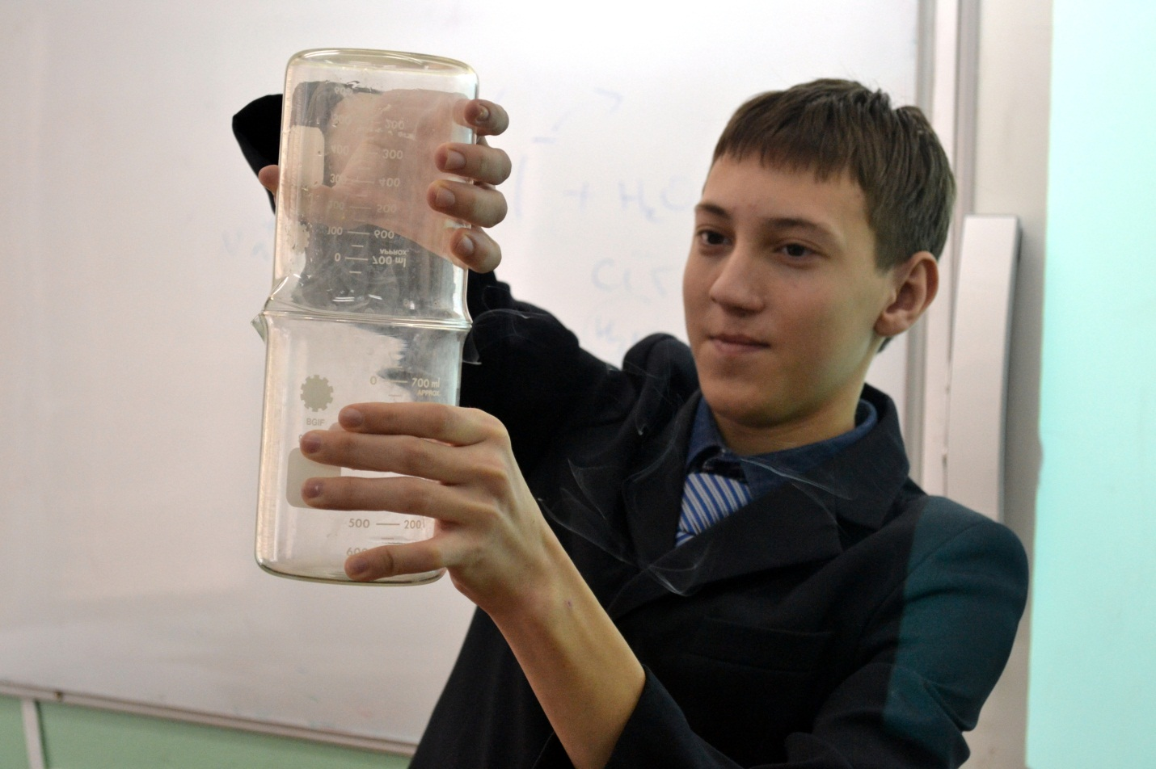

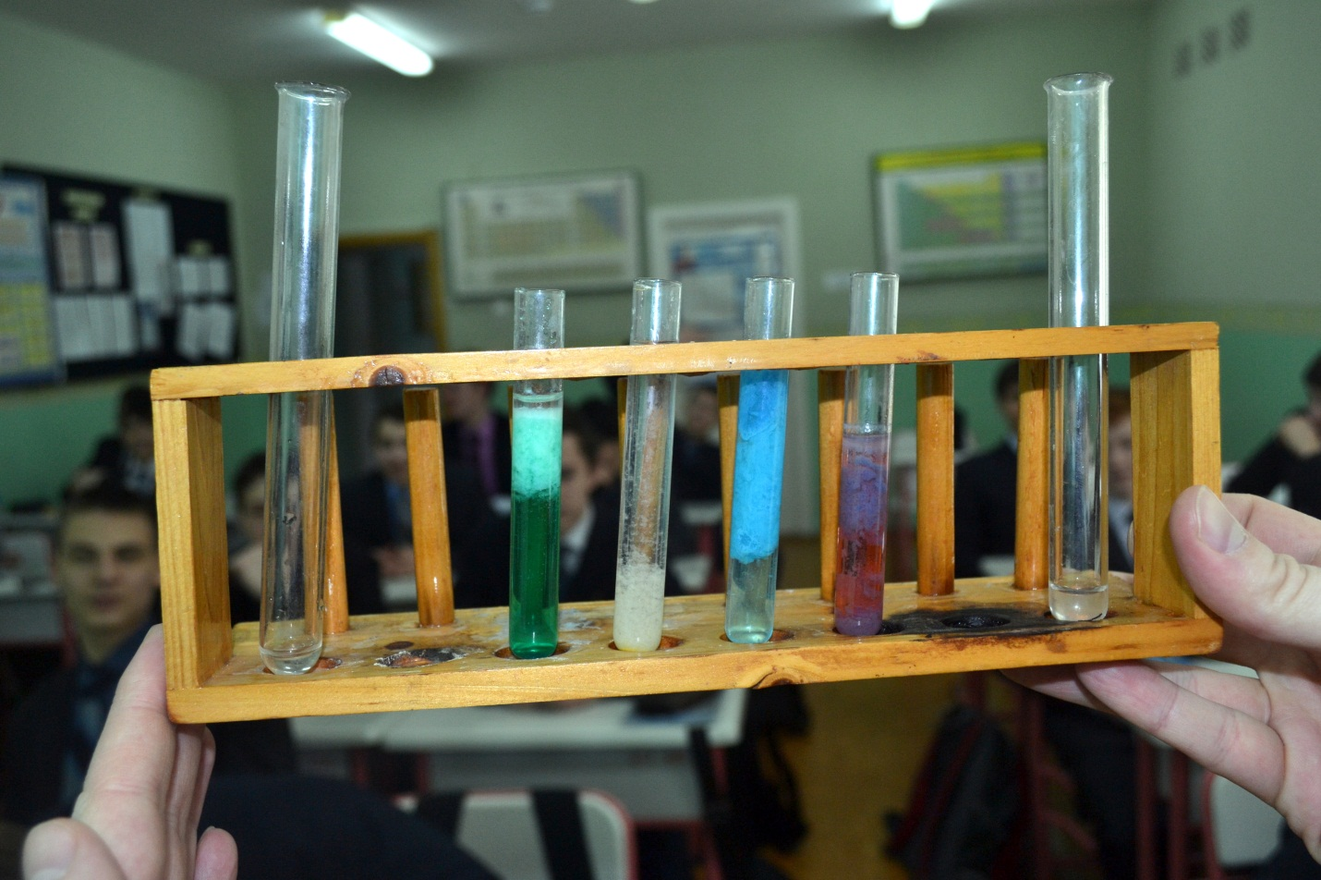
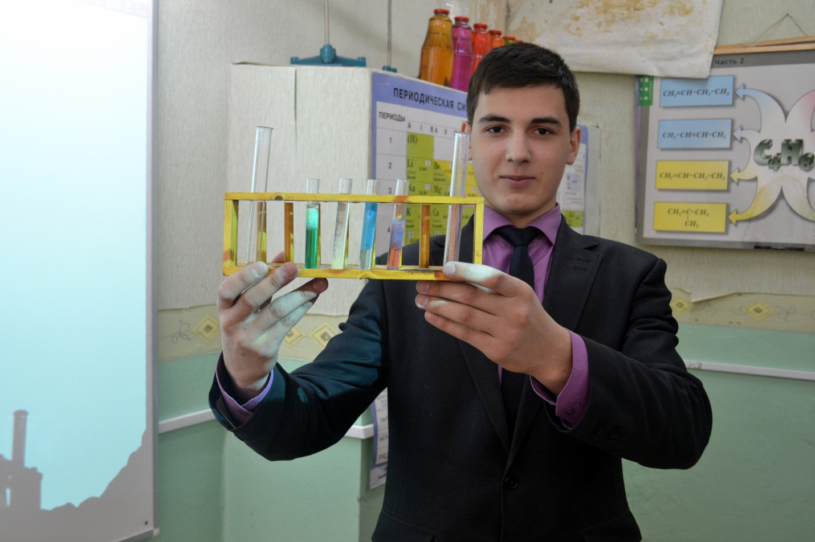

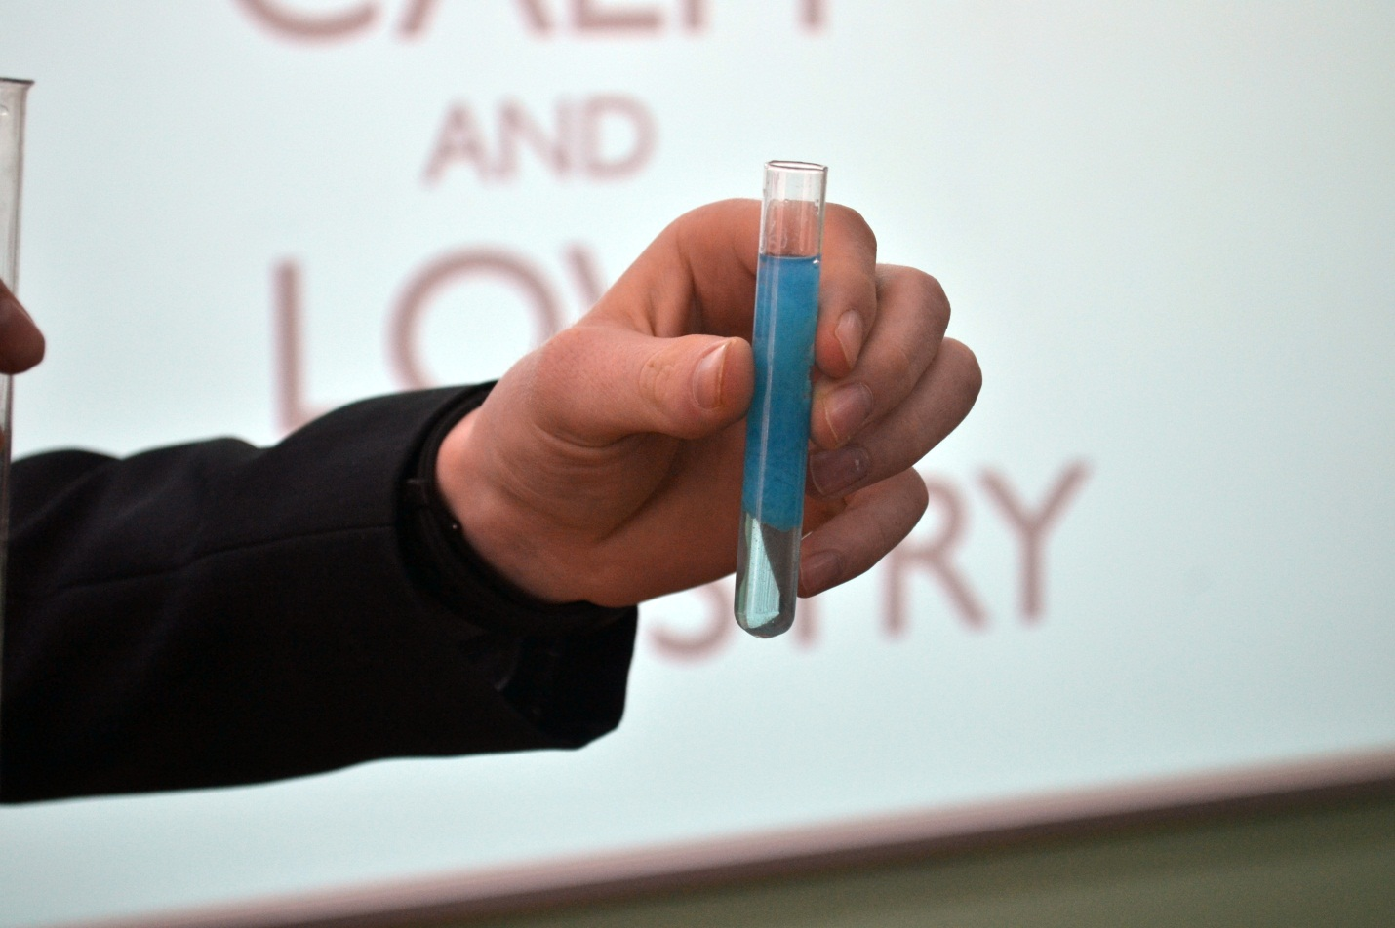

Предложения по улучшению организации и проведения мероприятий.

В лицее - интернате ежегодно проводится Неделя химии, биологии и экологии .В этом учебном году мы смогли провести больше интересных и полезных мероприятий по химии, но при этом придерживались межпредметных связей, что помогло провести мероприятия на большом научном и познавательном уровне. Но нет предела совершенству. В дальнейшем мы планируем приглашать на мероприятия студентов и специалистов ВУЗов и ССУЗов нашего города.

